Tipo de trabajo: Ponencia
OBTENCIÓN DE COAGULANTES NATURALES COMO ALTERNATIVA DE VALORIZACIÓN DE RESIDUOS DE LA INDUSTRIA DE CAFÉ
OBTAINING NATURAL COAGULANTS AS AN ALTERNATIVE TO THE RECOVERY OF COFFEE INDUSTRY RESIDUES
Autores: Felipe Correa Mahecha¹; Maria Cristina Musalan Ensuncho¹
Afiliación institucional: ¹Universidad de América
Dirección de correo de electrónico de contacto: felipe.correa@profesores.uamerica.edu.co
RESUMEN:
Los residuos de la industria del café poseen potencial como fuente de sustancias antioxidantes y coagulantes; se realizó la extracción de polifenoles a partir de granos no maduros del café Coffea arabica, mediante dos técnicas, extracción asistida con ultrasonido y mediante agitación mecánica, evaluando la influencia del tiempo de extracción, y uso de 4 solventes diferentes; la cuantificación de polifenoles totales se realizó empleando el método Folin-Ciocalteu, encontrando que la técnica de ultrasonido a 60 kHz, durante 30 minutos logra la extracción de 129.2 mg de GAE/g de material.
Posteriormente se evaluó la acción coagulante de los extractos obtenidos sobre aguas sintéticas y naturales mediante un test de jarras determinando el porcentaje de remoción de turbidez.
Palabras clave: Coagulante, café, residuos, aguas, reutilización
ABSTRACT:
The residues of the coffee industry have potential as a source of antioxidants and coagulants; extraction of polyphenols was carried out from unripe beans of Coffea arabica coffee, by means of two techniques, assisted extraction with ultrasound and by mechanical agitation, evaluating influence of extraction time, and use of 4 different solvents; quantification of total polyphenols was carried out using the Folin-Ciocalteu method, finding that ultrasound technique at 60 kHz, during 30 minutes achieves extraction of 129.2 mg of GAE / g of material.
Subsequently, coagulant action of the extracts obtained on synthetic and natural waters was evaluated by means of a jar test determining the percentage of turbidity removal.
Keywords: Coagulant, coffee, residue, water, reuse
INTRODUCCION:
Actualmente el 95% del café que entra al proceso de producción se convierte en residuo, lo que puede llegar a provocar problemas en el entorno cafetero, por esto es importante buscar alternativas para la reutilización de estos procesos. (Rodríguez, 2010) El proceso de beneficio del café consta de las siguientes etapas despulpado, fementación, secado y trilla (Café de Colombia, 2010), del cual se generan como residuos las cerezas verdes que no tienen la madurez adecuada, la cáscara, la pulpa, el mucilago, el pergamino y aguas residuales (Rodríguez, 2010).
Entre las grandes problemáticas del mundo y una de las mayores preocupaciones de los gobiernos actualmente es el acceso de agua potable para toda la población sin excepciones, especialmente para los niños pues es necesario para ellos que el agua que consumen sea de calidad. Para lograr la potabilización del agua son necesarios unos procesos de tratamientos de aguas donde se identifican tres grandes etapas, una clarificación, desinfección, acondicionamiento químico y organoléptico (Rodríguez, S. et al., 2005).La coagulación tiene como objetivo principal la desestabilización de partículas coloides para facilitar su aglomeración, eliminando así la turbiedad, algunas bacterias o algas y sustancias productoras de sabor y olor (Restrepo, 2009). Para esto son necesarios los coagulantes que son productos químicos que al estar en el agua son capaces de producir reacción química con los componentes del agua, los más utilizados son las sales de aluminio y de hierro. A pesar de que estos coagulantes presentan buenos resultados generan precipitados y pueden causar daños en la salud (Ramírez, 2016). los resultados han sido publicados en la revista Ion (Cuesta y Correa, 2018)
METODOLOGIA:
La obtención de extractos polifenólicos se realizó en las instalaciones del Tecnoparque SENA, nodo Bogotá empleando dos técnicas, extracción asistida con ultrasonido y agitación mecánica, los granos no maduros (granos verdes) dueron sometidos a procesos de reducción de tamaño , 10 g de las muestras del material fueron sometidos a extracción empleando 4 solventes diferentes, Etanol, Metanol, Acetona e isopropanol, mediante agitación durante 24 horas y empleando la téccnica de extracción asistida con ultrasonido a diferente tiempos de extracción.
Los extractos obtenidos fueron sometidos a evaporación empleando un equipo rotavaporador Heildoph G3 Hei-Vap Precision, para su posterior cuantificación de fenoles totales mediante el método de Folin y Ciucalteu, determinando su contenido como Acido Gálico Equivalente (GAE), en el análisis se empleo el equipo marca JENWAY 6320D midiendo la absorbancia a una longitud de onda de 765 nm.
RESULTADOS Y DISCUSIÓN:
La acetona fue el solvente con mejores resultados, teniendo en cuenta tanto la cantidad de polifenoles extraídos como su porcentaje de recuperación, del 89,17%; durante un tiempo de 15 minutos obteniéndose 82.2 mg de GAE por litro de extracto; la combinación de técnicas de extracción asistida con ultrasonido a 60 kHz seguida de agitación mecánica por 30 minutos logró los mejores resultados con 129,2 mg de GAE por gramo de café no maduro (verde) en base seca.
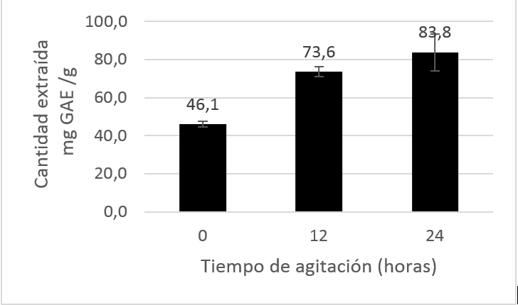
Gráfico 1. Concentración de fenoles totales extraído sin el uso de ultrasonido a diferentes tiempos
Graph 1. Phenol´s concentration extracted without the use of ultrasound at different times

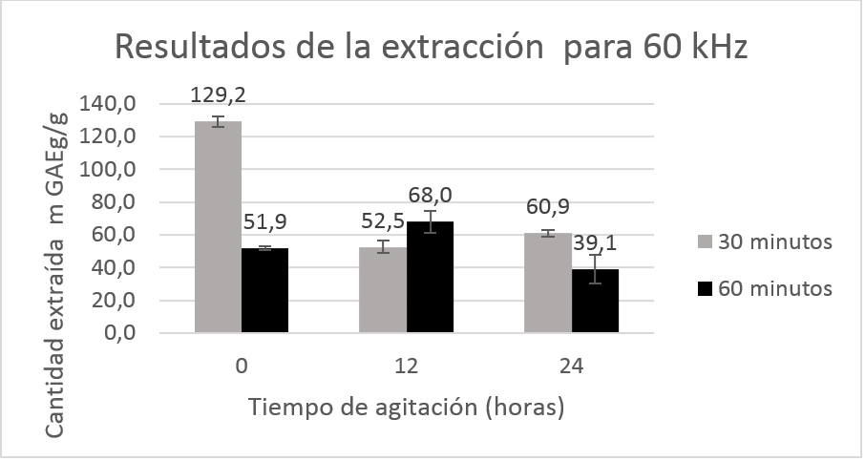
Gráfico 2. Resultado de la extracción a 60 kHz seguido por agitación mecánica a diferentes tiempos
Graph 2. Result of the extraction at 60 kHz followed by mechanical agitation at different times
CONCLUSIONES:
Se determinó el contenido de polifenoles totales por el método de Folin-Ciucalteu en los residuos de café, extraídos por el método de ultrasonido y agitación, la concetración máxima obtenida fue de 129.2 mg GAE/g BS. Los resultados muestran un potencial de separación en biorefinerias, además de otros compuestos conocidos en la estructura vegetal.
LITERATURA CITADA:
Cuesta Parra, Diana Marcela y Correa Mahecha, Felipe (2018) "Obtención de fenoles a partir de granos verdes de café" . En: Colombia Ion ISSN: 2145-8480 ed: Ediciones Universidad Industrial De Santander
v.31 fasc.1 p.31 - 35 ,2018, DOI: DOI: http://dx.doi.org/10.18273/revion.v31n1-2018005 Rodiguez, S., Muñoz, R., Garcia, O., & Fernandez, E. 2005, Empleo de un producto coagulante natural para clarificar agua. Retrieved from http://catalog.hathitrust.org/Record/009230966
Rodriguez, N., & Zambrano, D. (2010). Los subproductos del café: Fuente de energía renovable
Restrepo Osorno, H. A. (2009). Evaluación del proceso de coagulación - floculación de una planta de tratamiento de agua potable Retrieved from http://www.bdigital.unal.edu.co/877/
Ramírez Arcila, H., & Jaramillo Peralta, J. (2016). Agentes naturales como alternativa para el tratamiento del agua. Revista Facultad De Ciencias Básicas, 11(2), 136. doi:10.18359/rfcb.1303
Café de Colombia. (2010). Post-cosecha | café de colombia. Retrieved from http://www.cafedecolombia.com/particulares/es/sobre_el_cafe/el_cafe/post-cosecha/

